**ENERGIA NEL BICCHIERE (conservazione energia, piano inclinato)**

**Materiale:**

* piano inclinabile rigido
* supporto per inclinare il piano (libri)
* righello
* goniometro
* bicchieri di plastica o carta
* sferette diversa massa

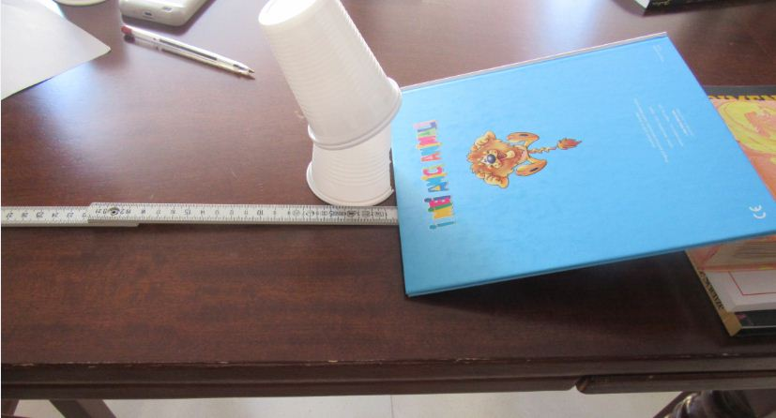

**Procedimento:**

Si realizza un piano inclinato appoggiandone l’estremità su un piano rialzato (pila di libri). Si posiziona una guida di discesa della pallina con cartoncino e scotch o altri materiali. Si fa scorrere la pallina all’interno della guida, avendo cura che la lungheza percorsa resti uguale, ma variando l’altezza h del piano, in questo modo varierà anche l’angolo d’inclinazione α. Si misurano di volta in volta le due grandezze h e α. Al termine della guida, e quindi del piano inclinato, si pone un bicchiere rovesciato con fenditura per l’ingresso della pallina. Lo spostamento del bicchiere, urtato dalla pallina scesa, può essere misurato con il righello. Si ripetono le misure sovrappondo altri bicchieri capovolti sopra il primo, senza ostruire il passaggio della pallina.

**Ipotesi e dati:**

Si osserva un primo lancio. Si ipotizza cosa succederà allo spostamento x del bicchiere, aumentando l’inclinazione del piano. Che relazione c’è tra h e α? Li si riporta su di un grafico. Che relazione c’è tra lo spostamento x e l’altezza del piano? E tra x e l’angolo α? Anche queste due coppie di variabili possono essere riportate su un grafico, dopo aver estratto tutti i dati dalla tabella seguente.

Le misure per ogni altezza h si possono ripetere aggiungendo N bicchieri sopra al primo. Si fanno ipotesi su cosa succederà aumentando il numero dei bicchieri e quindi il peso dell’oggetto da urtare da parte della pallina. Si può ripetere l’esperimento con una pallina di massa maggiore.

Si può infine verificare quale sia la velocità della pallina appena scesa dal piano inclinato al variare dell’altezza e della massa. Questa è una misura più difficile e subentrano molti errori di misura, discutere le difficoltà e gli errori. La pallina dopo un po’ si ferma, dove va a finire la sua energia?

|  |  |  |  |  |  |
| --- | --- | --- | --- | --- | --- |
| **altezza h** | **angolo α** | **spostamento x** | **numero bicchieri** | **massa sferetta** | **velocità** |
|  |  |  |  |  |  |
|  |  |  |  |  |  |
|  |  |  |  |  |  |
|  |  |  |  |  |  |
|  |  |  |  |  |  |

**Idee imparate:**

Un oggetto che si lascia cadere da un piano inclinato possiede un’energia (potenziale) proporzionale all’altezza del piano, che non si manifesta. Non appena l’oggetto scende l’energia potenziale si trasforma in energia cinetica che si manifesta nella velocità acquisita dalla pallina. Questa energia se ne va nell’urto con il bicchiere che infatti subisce uno spostamento. Se imprimo un urto a un oggetto con maggiore massa, con la stessa energia, l’oggetto acquista minore velocità (più aumento i bicchieri, prima essi si fermano). Se urto con energia maggiore il bicchiere, questo compirà un maggiore spostamento. Il bicchiere si ferma perché dissipa la propria energia per attrito, strisciando sul piano.